河企环表验HJSWSLSMCPJC001号

河间市沃森铝塑门窗配件厂

门窗专用隔热条扩建项目

竣工环境保护验收报告

建设单位：河间市沃森铝塑门窗配件厂

编制单位：河间市沃森铝塑门窗配件厂

2023年03月

**目录**

前言 1

1验收编制依据 2

1.1法律、法规 2

1.2 验收技术规范 2

1.3 工程技术文件及批复文件 3

2工程概况 4

2.1项目基本情况 4

2.2 建设内容 4

2.3 工艺流程 6

2.4劳动定员及工作制度 6

2.5 公用工程 7

2.6 环评审批情况 8

2.7项目投资 8

2.8 项目变更情况说明 8

2.9环境保护“三同时”落实情况 8

2.10 验收范围及内容 8

3 主要污染源及治理措施 11

3.1施工期主要污染源及治理措施 11

3.2运行期主要污染源及治理措施 11

4 环评主要结论及环评批复要求 12

4.1建设项目环评报告表的主要结论及建议 12

4.2 审批部门审批意见 12

4.3 审批意见落实情况 12

5 验收评价标准 13

5.1 污染物排放标准 13

5.2总量控制指标 14

6 质量保障措施和检测分析方法 15

6.1 质量保障体系 15

6.2 检测分析方法 15

7验收检测结果及分析 20

7.1 检测结果 20

7.2 检测结果分析 25

7.3 总量控制要求 27

8 环境管理检查 28

8.1 环保管理机构 28

8.2 施工期环境管理 28

8.3 运行期环境管理 28

8.4 社会环境影响情况调查 28

8.5环境管理情况分析 28

9结论和建议 29

9.1验收主要结论 29

9.2 建议 31

**附图**

1、项目所在地理位置示意图；

2、项目厂区周围环境概况示意图；

3、项目厂区平面布置图。

**附件**

1、环评审批意见；

2、营业执照。

# 

# 前言

河间市沃森铝塑门窗配件厂位于河间市卧佛堂镇北小店，为适应市场需求，增强企业的竞争力，公司投资30万元建设门窗专用隔热条扩建项目。河北康润环境科技有限公司于2021年11月编制完成了《河间市沃森铝塑门窗配件厂门窗专用隔热条扩建项目环境影响报告表》，并于2021年12月13日通过了沧州市生态环境局河间市分局的审批，审批文号为河环表[2021]（12-12）号。

河间市沃森铝塑门窗配件厂门窗专用隔热条扩建项目现已建设完成并进入调试阶段。根据《建设项目环境保护管理条例》（国务院第682号令）、《建设项目竣工环境保护验收暂行办法》（国环规环评[2017]4号）的有关规定，受河间市沃森铝塑门窗配件厂的委托，河北金亿嘉环境监测技术服务有限公司于2023年02月20日至2023年02月21日对项目污染物排放情况进行了环保验收监测。河间市沃森铝塑门窗配件厂依据监测结果编制了项目竣工环保验收报告。

# 1验收编制依据

## 1.1法律、法规

（1）《中华人民共和国环境保护法》，（2015年1月1日起施行）；

（2）《中华人民共和国环境影响评价法》，（2016年9月1日起施行）；

（3）《中华人民共和国水污染防治法》（2018年1月1日起施行）；

（4）《中华人民共和国大气污染防治法》，（2016年1月1日施行）；

（5）《中华人民共和国环境噪声污染防治法》，（2018年12月29日修正）；

（6）《中华人民共和国固体废物污染环境防治法》，（2015年4月1日起施行）；

（7）《建设项目环境保护管理条例》，（2017年10月1日起施行）；

（8）《建设项目环境影响评价分类管理名录》（2018年04月28日修订）；

（9）《河北省环境保护条例》，（2005年5月1日起施行）。

## 1.2 验收技术规范

（1）《环境影响评价技术导则 总纲》（HJ 2.1-2016）；

（2）《环境影响评价技术导则 大气环境》（HJ 2.2-2018）；

（3）《环境影响评价技术导则 地面水环境》（HJ/T 2.3-2018）；

（4）《环境影响评价技术导则 地下水环境》（HJ 610-2016）；

（5）《环境影响评价技术导则 声环境》（HJ 2.4-2009）；

（6）《环境影响评价技术导则 生态影响》（HJ 19-2011）；

（7）《环境空气质量标准》（GB3095-2012）；

（8）《声环境质量标准》（GB3096-2008）；

（9）《地下水质量标准》（GB/14848-2017）；

（10）《合成树脂工业污染物排放标准》（GB31572-2015）；

（11）《工业企业挥发性有机物排放控制标准》（DB 13/2322-2016）；

（12）《挥发性有机物无组织排放控制标准》（GB 37822-2019）；

（13）《工业企业厂界环境噪声排放标准》（GB 12348-2008）；

（14）《一般工业固体废物贮存、处置场污染控制标准》（GB18599-2001）及2013年修改单；

（15）《关于规范建设单位自主开展建设项目竣工环境保护验收的通知》（环境保护部）；

（16）《建设项目环境影响评价文件审批及建设单位自主开展环境保护设施验收工作指引（试行）》（河北省环境保护厅）；

（17）《建设项目竣工环境保护验收技术指南 污染影响类》（生态环境部）。

## 1.3 工程技术文件及批复文件

（1）《河间市沃森铝塑门窗配件厂门窗专用隔热条扩建项目环境影响报告表》（河北康润环境科技有限公司，2021年11月）；

（2）沧州市生态环境局河间市分局关于《河间市沃森铝塑门窗配件厂门窗专用隔热条扩建项目环境影响报告表》的批复，河环表[2021]（12-12）号，2021年12月13日。

# 2工程概况

## 2.1项目基本情况

### 2.1.1基本情况

项目基本情况介绍见下表2-1。

**表2-1 项目基本情况**

|  |  |  |  |  |  |  |
| --- | --- | --- | --- | --- | --- | --- |
| 项目名称 | 门窗专用隔热条扩建项目 | | | | | |
| 建设单位 | 河间市沃森铝塑门窗配件厂 | | | | | |
| 法人代表 | 刘双巧 | | 联系人 | | 胡志东 | |
| 通信地址 | 河间市卧佛堂镇北小店 | | | | | |
| 联系电话 | 13933987993 | | 邮编 | | 062450 | |
| 项目性质 | 扩建 | | 行业类别  及代码 | | C2929  塑料零件及其他塑料制品制造 | |
| 建设地点 | 河间市卧佛堂镇北小店 | | | | | |
| 总投资（万元） | 30 | 环保投资（万元） | | 3.6 | 环保投资占总投资比例（%） | 12 |

### 2.1.2地理位置及周边情况

项目位于河间市卧佛堂镇北小店，项目中心地理坐标为为东经116°16'6.787"，北纬38°35'50.160"。项目所在地理位置图见附图1，项目厂区周围环境概况示意图见附图2。

### 2.1.3厂区平面布置

厂区平面布置图见附图3。

## 2.2 建设内容

### 2.2.1生产规模及产品方案

年增产门窗专用隔热条500吨（扩建项目实施后全厂年产门窗专用隔热条1500吨）。

### 2.2.2 主要原辅材料

原辅材料消耗表见表2-2。

**表2-2 原辅材料消耗表**

|  |  |  |  |  |
| --- | --- | --- | --- | --- |
| 序号 | 原料名称 | 单位 | 年消耗量 | 实际消耗量 |
| 1 | PP聚丙烯颗粒 | t/a | 100 | 100 |
| 2 | POE聚乙烯颗粒 | t/a | 100 | 100 |
| 3 | PE聚乙烯颗粒 | t/a | 100 | 100 |
| 4 | PA尼龙颗粒 | t/a | 180 | 180 |
| 5 | 助剂（石蜡、白油、润滑剂） | t/a | 0.2 | 0.2 |
| 6 | 色母 | t/a | 23 | 23 |
| 7 | 新鲜水 | m³/a | 137 | 137 |
| 8 | 电 | 万kWh/a | 12 | 12 |

### 2.2.3工程组成内容

项目环保工程内容建设情况见表2-3。

**表2-3 环保工程内容一览表**

|  |  |  |  |
| --- | --- | --- | --- |
| 项目 | 建设内容 | 规模 | 实际建设规模 |
| 主体  工程 | 生产车间 | 建筑面积1100m2，主要用于生产门窗专用隔热条。 | 与环评建设一致 |
| 辅助  工程 | 危废暂存间 | 扩建项目依托现有工程危废暂存间，主要用于危险废物的存放。 | 与环评建设一致 |
| 公用  工程 | 供电 | 由卧佛堂镇供电系统提供，可满足项目用电需求。 | 与环评建设一致 |
| 供水 | 由卧佛堂镇供水系统提供，可满足项目用水需求。 |
| 排水 | 项目冷却水循环使用，定期补水，不外排；厂内设防渗旱厕，项目生活污水排入旱厕，定期清掏，不外排。 |
| 供热 | 项目生产中全部采用电加热，冬季取暖采用空调。 |
| 环保  工程 | 废气 | 扩建项目入机、加热、挤出废气通过集气罩收集后送至二级活性炭吸附装置进行处理，处理后的废气由1根15m高排气筒P3排放。 | 与环评建设一致 |
| 废水 | 项目冷却水循环使用，定期补水，不外排；厂内设防渗旱厕，项目生活污水排入旱厕，定期清掏，不外排。 |
| 固废 | 生活垃圾由环卫部门清运处理；生产过程产生的不合格品收集后外售；原料废包装袋收集后外售。  危险废物：废活性炭和废包装桶贮存于危废暂存间，定期委托有资质的单位处理（危废暂存间依托现有工程）。 |
| 噪声 | 选用低噪声设备、安装减振装置、风机安装消声器、生产设备合理布局、厂房隔声等措施。 |

### 2.2.4 生产设备

项目设备一览表见表2-4。

**表2-4设备一览表**

|  |  |  |  |  |
| --- | --- | --- | --- | --- |
| 序号 | 设备名称 | 规格型号 | 数量（台/套） | 实际数量 |
| 1 | 挤出机 | Shj-65/dhj-70 | 6 | 6 |
| 2 | 上料机 | T-5 | 2 | 2 |
| 3 | 冷却塔台 | / | 1 | 1 |
| 4 | 循环水池 | 8m3 | 1 | 1 |
| 5 | 切断机 | / | 4 | 4 |
| 6 | 吹风机 | / | 4 | 4 |

## 2.3 工艺流程

（1）生产工艺



**图2-1 生产工艺流程图**

生产工艺简述：

搅拌、混料：首先将各类原料按照比例投入缓慢放入到桶中，人工进行缓慢搅拌混料，使得物料混合均匀，该工序无钙粉使用，原料均为颗粒，粒径较大，不会有废气产生。

入机、加热、挤出：混料均匀后经搅笼提升至储料仓中，待生产时，原料再由喂料机（设备自带）输送至挤出机（此过程均在密闭管道环境中进行），本项目挤出机使用电能进行加热，具有良好的加料性能、混炼塑化性能、排气性能、挤出稳定性等特点，目前已经广泛应用于挤出制品的成型加工。挤出机由传动装置、加料装置、料筒和螺杆等几个部分组成，用于型材挤出的双螺杆挤出机通常是紧密啮合且异向旋转的，可以在比较低的螺杆速度下操作，约在10r/min。第一次挤出时，由于原料在挤出机中存在着物料受热和混合不均匀的问题，从而导致挤出的产品强度以及韧性等性能不佳，为此，为了能够使得物料受热和混合更加均匀，进一步改善产品的强度以及韧性等性能，本项目需要进行第二次挤出。

原料经挤出机加热后挤出，加热挤出温度为180~220℃，PP的分解温度为 350~380℃，POE聚乙烯烃的分解温度为300℃左右，PE的分解温度320℃左右，PA的分解温度为260~265℃，因此，项目加工温度远低于项目所用原料的分解温度，因此，该工序原料颗粒熔化挤出过程中产生有机废气，以非甲烷总烃计，无其他废气产生。

冷却、吹风：挤出后的原料经循环水冷却后，再经风干，去除表面的水分。

切断：经冷却后，原料经切断机，切割成等长度的颗粒状半成品。

上料：将色母与前一工序产生的颗粒状半成品送入单螺杆挤出机。

挤出成型：混合后的料经单螺杆挤出机加热熔融，加热使用电能，加热温度120~180℃，第二次挤出工序得到的最终产品具有更加优异的强度和韧性等性能，单螺杆挤出机在加热挤出成型过程中产生有机废气，以非甲烷总烃计。

包装入库：挤出的成品经自然降温冷却后，即为最终成品，随即可打包入库，待售。

## 2.4劳动定员及工作制度

项目劳动定员6人，年工作300天，每天一班，每班8小时。

## 2.5 公用工程

### 2.5.1 给排水

给水：项目用水由卧佛堂镇供水管网供给。

排水：扩建项目冷却水循环使用，定期补充，不外排；厂内设防渗旱厕，产生的生活污水排入旱厕，定期清掏，不外排。

### 2.5.2 供电

项目用电由卧佛堂镇供电系统供给。

## 2.6 环评审批情况

河北康润环境科技有限公司于2021年11月为本项目编制建设项目环境影响报告表，该项目环评报告于2021年12月13日通过沧州市生态环境局河间市分局审批，批复文号为河环表[2021]（12-12）号。

## 2.7项目投资

项目投资总概算为30万元，其中环境保护投资总概算3.6万元，占投资总概算的12%；实际总投资30万元，其中环境保护投资3.6万元，占实际总投资12%。

## 2.8 项目变更情况说明

经现场调查和与建设单位核实，该项目建设内容与环评基本一致，无重大变更情况。

**2.9环境保护“三同时”落实情况**

项目环境保护“三同时”落实情况一览表见表2-5。

**表2-****5 竣工环境保护验收内容一览表落实情况**

|  |  |  |  |  |  |  |
| --- | --- | --- | --- | --- | --- | --- |
| **内容**  **要素** | **排放口(编号、名称)/污染源** | | **污染物项目** | **环境保护措施** | **执行标准** | **落实情况** |
| 大气环境 | 现有工程 | 混料入机挤出工序排气筒P1  (DA001) | 颗粒物  非甲烷总烃 | 集气罩+布袋除尘器+二级活性炭吸附装置+15m排气筒 | 《合成树脂工业污染物排放标准》（GB 31572-2015）中表5特别排放限值要求 | 已落实 |
| 混料入机挤出工序排气筒P2  (DA002) | 非甲烷总烃 | 集气罩+二级活性炭吸附装置+15m排气筒 | 《合成树脂工业污染物排放标准》（GB 31572-2015）中表5特别排放限值要求 | 已落实 |
| 扩建工程 | 入机、加热、挤出工序排气筒P3  (DA003) | 非甲烷总烃 | 集气罩+二级活性炭吸附装置+15m排气筒 | 《合成树脂工业污染物排放标准》（GB 31572-2015）中表5特别排放限值要求 | 已落实 |
| 现有工程厂区 | 无组织  废气 | 颗粒物  非甲烷总烃 | 盛装原料的包装袋存放于室内，在非取用状态时应加盖、封口，保持密闭；采用密闭的容器进行物料转移；车间密闭，加强收集减少无组织废气的排放 | 《合成树脂工业污染物排放标准》（GB31572-2015）中表9企业边界大气污染物浓度限值及《工业企业挥发性有机物排放控制标准》(DB13/2322-2016)表2其他企业边界浓度限值及《挥发性有机物无组织排放控制标准》（GB37822-2019）表A.1无组织排放限值 | 已落实 |
| 扩建项目厂区 | 无组织  废气 | 非甲烷总烃 | 盛装原料的包装袋存放于室内，在非取用状态时应加盖、封口，保持密闭；采用密闭的容器进行物料转移；车间密闭，加强收集减少无组织废气的排放 | 《工业企业挥发性有机物排放控制标准》(DB13/2322-2016)表2其他企业边界浓度限值及《挥发性有机物无组织排放控制标准》（GB37822-2019）表A.1无组织排放限值 | 已落实 |
| 地表水环境 | 生活污水 | | COD  BOD5  SS  氨氮 | 厂内设防渗旱厕，项目生活污水排入旱厕，定期清掏 | 不外排 | 已落实 |
| 冷却水 | | COD  SS | 循环使用，定期补充 | 不外排 |
| 声环境 | 设备噪声 | | 等效连续A声级 | 选用低噪声设备、安装减振装置、风机安装消声器、生产设备合理布局、厂房隔声等措施 | 《工业企业厂界环境噪声排放标准》(GB12348-2008)  2类标准 | 已落实 |
| 固体废物 | 生活垃圾由环卫部门清运处理；  一般固废：生产过程产生的不合格品收集后外售；原料废包装袋收集后外售；  危险废物：废包装桶和废活性炭存于危废暂存间，定期委托有资质的单位处理。 | | | | | 已落实 |
| 土壤及地下水污染防治措施 | 生产车间作为一般防渗区，采用地面硬化处理 | | | | | 已做硬化及防渗处理 |

## 2.10 验收范围及内容

工程位于河间市卧佛堂镇北小店，项目土建工程主要包括主体工程、辅助工程、公用工程和环保工程等设施。

环保设施已经建设完成工程：

①污水──扩建项目冷却水循环使用，定期补充，不外排；厂内设防渗旱厕，产生的生活污水排入旱厕，定期清掏，不外排，为检查内容。

②废气──现有工程项目整改后现有工程厂区南车间混料、入机、挤出工序废气经集气罩收集后，进入布袋除尘器+二级活性炭吸附装置处理后由15m排气筒P1排放，北车间挤出工序废气经集气罩收集后，进入二级活性炭吸附装置处理后由15m排气筒P2排放。扩建项目入机、加热、挤出废气通过集气罩收集后送至二级活性炭吸附装置进行处理，处理后的废气由1根15m高排气筒P3排放，为具体检测内容。

③噪声──工程厂界噪声，为具体检测内容。

④固体废物──工程产生的固体废物为检查内容。

⑤工程环评及环评批复落实情况、环保设施的建设运行情况、环保机构及规章制度建设情况等，为本工程验收报告的检查内容。

# 3 主要污染源及治理措施

## 3.1施工期主要污染源及治理措施

建设施工期污染源主要为施工噪声、施工废气、施工废水和建筑垃圾。目前项目已建成运行，施工期环境污染对周边环境影响已不存在。

## 3.2运行期主要污染源及治理措施

### 3.2.1废水

扩建项目冷却水循环使用，定期补充，不外排；厂内设防渗旱厕，产生的生活污水排入旱厕，定期清掏，不外排。

### 3.2.2废气

现有工程项目整改后现有工程厂区南车间混料、入机、挤出工序废气经集气罩收集后，进入布袋除尘器+二级活性炭吸附装置处理后由15m排气筒P1排放，北车间挤出工序废气经集气罩收集后，进入二级活性炭吸附装置处理后由15m排气筒P2排放。

扩建项目入机、加热、挤出废气通过集气罩收集后送至二级活性炭吸附装置进行处理，处理后的废气由1根15m高排气筒P3排放。

### 3.2.3噪声

扩建项目噪声来源主要为机械设备运行产生噪声，项目主要产噪设备均在厂房内合理布置，并采取隔声减震等降噪措施后，排入周边环境。

### 3.2.4固体废物

扩建项目运营期间产生废固体废物主要包括不合格品、原料废包装袋、废包装桶、废活性炭以及职工生活垃圾。

生活垃圾由环卫部门清运处理；

一般固废：生产过程产生的不合格品收集后外售；原料废包装袋收集后外售；

危险废物：废包装桶和废活性炭存于危废暂存间，定期委托有资质的单位处理。

# 4 环评主要结论及环评批复要求

## 4.1建设项目环评报告表的主要结论

### 4.1.1主要结论

本项目选址和建设符合国家和地方环境保护政策，项目配套污染防治措施，可实现污染物达标排放，对环境影响较小，在落实环境保护措施监督检查清单和正确稳定运行环保设施措施的前提下，从环境保护角度分析，项目建设可行。

## 4.2 审批部门审批意见

本项目于2021年12月13日由沧州市生态环境局河间市分局审批通过，并出具审批意见。河环表[2021]（12-12）号。其批复如下：详见附件1。

## 4.3 审批意见落实情况

审批意见落实情况详见下表4-1。

**表4-1 环评审批意见落实情况**

|  |  |  |
| --- | --- | --- |
| **序号** | **审批意见内容** | **落实情况** |
| 1 | 建设单位：河间市沃森铝塑门窗配件厂 | 单位名称未变动 |
| 2 | 建设单位地址：河间市卧佛堂镇北小店 | 建设单位地址未变动 |
| 3 | 废气：南厂区混料入机挤出工序废气经集气罩+布袋除尘器+二级活性炭吸附装置处理，北厂区混料入机挤出工序、扩建工程入机加热挤出工序废气分别经集气罩+二级活性炭吸附装置处理后，非甲烷总烃要达到《合成树脂工业污染物排放标准》（GB31572-2015）表5标准和《工业企业挥发性有机物排放控制标准》（DB13/2322-2016）表2标准，同时满足《挥发性有机物无组织排放控制标准》（GB37822-2019）表A.1无组织特别排放限值要求；颗粒物要达到《合成树脂工业污染物排放标准》（GB31572-2015)表5、表9标准。 | 已落实 |
| 4 | 废水：生活污水排入厂区防渗旱厕，定期清掏；冷却水循环使用，不得外排。 | 已落实 |
| 5 | 噪声：厂界噪声满足《工业企业厂界环境噪声排放标准》（GB12348-2008）2类标准要求 | 已落实 |
| 6 | 固废：固体废物：生产过程中产生的固体废物要按照报告表所提各项措施进行处理，确保危废定期交有相应危废处理资质的单位进行处理。 | 已落实 |

# 5 验收评价标准

## 5.1 污染物排放标准

### 5.1.1废气

项目生产废气执行《合成树脂工业污染物排放标准》（GB 31572-2015）中表5大气污染物特别排放限值、表9企业边界大气污染物浓度限值；《工业企业挥发性有机物排放控制标准》(DB13/2322-2016)表2企业边界大气污染物浓度限值；《挥发性有机物无组织排放控制标准》（GB 37822-2019）表A.1厂区内VOCS无组织特别排放限值。标准值见表5-1。

**表5-1 废气排放执行标准**

|  |  |  |  |
| --- | --- | --- | --- |
| 污染源 | 项目 | 标准值 | 标准来源 |
| DA001混料入机挤出工序废气排气筒出口 | 非甲烷总烃 | 排放浓度：60mg/m3 | 《合成树脂工业污染物排放标准》(GB31572-2015)表5大气污染物特别排放限值 |
| 颗粒物 | 排放浓度：20mg/m3 |
| DA002混料入机挤出工序废气排气筒出口 | 非甲烷总烃 | 排放浓度：60mg/m3 |
| DA003入机、加热、挤出工序废气排气筒出口 | 非甲烷总烃 | 排放浓度：60mg/m3 |
| 无组织废气 | 非甲烷总烃 | 排放浓度：2.0mg/m3 | 《工业企业挥发性有机物排放控制标准》（DB 13/2322-2016）表2其他企业边界大气污染物浓度限值 |
| 总悬浮颗粒物 | 排放浓度：1.0mg/m3 | 《合成树脂工业污染物排放标准》(GB31572-2015)表9企业边界大气污染物浓度限值 |
| 车间废气 | 非甲烷总烃 | 排放浓度：6mg/m3 | 《挥发性有机物无组织排放控制标准》（GB 37822-2019）表A.1厂区内VOCS无组织特别排放限值 |

### 5.1.2噪声

噪声执行《工业企业厂界环境噪声排放标准》（GB12348-2008）表1中2类标准要求。标准值见表5-2。

**表5-2 厂界噪声排放标准**

|  |  |  |  |  |
| --- | --- | --- | --- | --- |
| **环境要素** | **类别** | **时段** | **标准值** | **单位** |
| 厂界环境 | 2类 | 昼间 | 60 | dB（A） |
| 夜间 | 50 |

## 5.2总量控制指标

扩建项目污染物总量控制指标建议为：化学需氧量：0t/a、氨氮：0t/a、氮氧化物：0t/a、非甲烷总烃：1.152t/a；全厂污染物总量控制指标为：颗粒物：0.24t/a、非甲烷总烃：2.592t/a。

# 

# 6 质量保障措施和检测分析方法

河北金亿嘉环境监测技术服务有限公司于2023年02月20日至2023年02月21日进行了竣工验收检测并出具检测报告。监测期间，企业生产负荷大于75%，满足环保验收检测技术要求。

## 6.1 质量保障体系

（1）严格按照《环境监测技术规范》和有关环境检测质量保证的要求进行样品采集、保存、分析等，全程进行质量控制。

（2）参加本项目检测人员均持证上岗，检测仪器均经计量部门检定合格并在有效期内。

（3）废气采样前对仪器流量计进行校准，并检查气密性；采样和分析过程严格按照GB16297-1996和《空气和废气监测分析方法》（第四增补版）进行。

（4）声级计测量前后均经标准声源校准且合格，测试时无雨雪，无雷电，风速小于5.0m/s。

（5）检测数据严格执行二级审核制度。

## 6.2 检测分析方法

### 6.2.1 检测点位、项目及频次

①有组织排放废气检测

**表6-1 有组织排放废气检测点位、项目及频次**

|  |  |  |
| --- | --- | --- |
| 检测位置 | 检测内容 | 检测频次 |
| DA001混料入机挤出工序废气排气筒进口 | 非甲烷总烃 | 检测2天，每天检测3次 |
| DA001混料入机挤出工序废气排气筒出口 | 非甲烷总烃、颗粒物、氨 | 检测2天，每天检测3次 |
| DA002混料入机挤出工序废气排气筒进口 | 非甲烷总烃 | 检测2天，每天检测3次 |
| DA002混料入机挤出工序废气排气筒出口 | 非甲烷总烃、氨 | 检测2天，每天检测3次 |
| DA003入机、加热、挤出工序废气排气筒进口 | 非甲烷总烃 | 检测2天，每天检测3次 |
| DA003入机、加热、挤出工序废气排气筒出口 | 非甲烷总烃、氨 | 检测2天，每天检测3次 |

②无组织排放废气检测

**表6-2 无组织排放废气检测点位、项目及频次**

|  |  |  |
| --- | --- | --- |
| 检测位置 | 检测内容 | 检测频次 |
| 东厂区 | | |
| 厂界外下风向浓度最高点设3个监控点，南、北生产车间门口外1m处各设1个检测点位 | 非甲烷总烃 | 检测2天，每天检测3次 |
| 厂界外下风向浓度最高点设3个监控点，上风向设1个参照点 | 总悬浮颗粒物 | 检测2天，每天检测3次 |
| 厂界外下风向浓度最高点设3个监控点 | 氨 | 检测2天，每天检测3次 |
| 西厂区 | | |
| 厂界外下风向浓度最高点设3个监控点，生产车间门口外1m处设1个检测点位 | 非甲烷总烃 | 检测2天，每天检测3次 |
| 厂界外下风向浓度最高点设3个监控点 | 氨 | 检测2天，每天检测3次 |

③噪声检测

**表6-3 噪声检测点位、项目及频次**

|  |  |  |
| --- | --- | --- |
| 检测位置 | 检测内容 | 检测频次 |
| 东厂区 | | |
| 厂界外四周1m处  布设多个检测点位 | 连续等效A声级，  Leq（A） | 昼间、夜间各检测1次  检测2天 |
| 西厂区 | | |
| 厂界外四周1m处  布设多个检测点位 | 连续等效A声级，  Leq（A） | 昼间、夜间各检测1次  检测2天 |

### 6.2.2检测分析方法

**表6-4有组织排放废气污染物检测项目分析方法及所用仪器**

|  |  |  |  |
| --- | --- | --- | --- |
| 项目名称 | 检测方法名称及编号 | 检出限 | 测试仪器名称型号及编号 |
| 非甲烷总烃 | 《固定污染源废气 总烃、甲烷和非甲烷总烃的测定 气相色谱法》  HJ 38-2017 | 0.07mg/m3 | ZR-3260自动烟尘烟气综合测试仪  （YQ 029-02）  LB-8L真空箱气袋采样器  （YQ 045-03）  GC9790II福立气相色谱仪  （YQ 002-01） |
| 颗粒物 | 《固定污染源废气 低浓度颗粒物的测定 重量法》  HJ 836-2017 | 1.0mg/m3 | ZR-3260自动烟尘烟气综合测试仪  （YQ 029-02）  101-2AB电热鼓风干燥箱  （YQ 015-01）  AUW220D岛津电子天平  （YQ 009-03）  H06恒温恒湿室  （YQ 053-01） |
| 氨 | 《环境空气和废气 氨的测定 纳氏试剂分光光度法》  HJ 533-2009 | 0.25mg/m3 | ZR-3260自动烟尘烟气综合测试仪  （YQ 029-02）  ZR-3710双路烟气采样器  （YQ 032-03）  UV752型紫外可见分光光度计  （YQ 006-01） |

**表6-5 无组织排放废气污染物检测项目分析方法及所用仪器**

|  |  |  |  |
| --- | --- | --- | --- |
| 项目名称 | 检测方法名称及编号 | 检出限 | 测试仪器名称型号及编号 |
| 非甲烷总烃 | 《环境空气 总烃、甲烷和非甲烷总烃的测定 直接进样-气相色谱法》  HJ 604-2017 | 0.07mg/m3 | DL-6800真空箱气袋采样器  （YQ 045-01）  DYM3型空盒气压表  （YQ 048-02）  FYF-1型轻便三杯风向风速表  （YQ 038-03）  GC9790II福立气相色谱仪  （YQ 002-01） |
| 总悬浮颗粒物 | 《环境空气 总悬浮颗粒物的测定 重量法》  HJ 1263-2022 | 7μg/m3 | ZR-3920环境空气颗粒物综合采样器（YQ 055-01、02、03、04）  DYM3型空盒气压表  （YQ 048-02）  FYF-1型轻便三杯风向风速表  （YQ 038-03）  HWS-70B恒温恒湿箱  （YQ 016-01）  FA-2004B电子天平  （YQ 009-02） |
| 氨 | 《环境空气和废气 氨的测定 纳氏试剂分光光度法》  HJ 533-2009 | 0.01mg/m3 | ZR-3920环境空气颗粒物综合采样器（YQ 055-01、02、03）  DYM3型空盒气压表  （YQ 048-02）  FYF-1型轻便三杯风向风速表  （YQ 038-03）  UV752型紫外可见分光光度计  （YQ 006-01） |

**表6-6 厂界噪声检测分析方法及所用仪器**

|  |  |  |
| --- | --- | --- |
| 检测项目 | 检测方法及方法来源 | 分析仪器 |
| 工业企业厂界  环境噪声 | 《工业企业厂界环境噪声排放标准》GB 12348-2008 | AWA5688多功能声级计  （YQ 035-01）  AWA6021A声校准器  （YQ 036-02）  FYF-1型轻便三杯风向风速表  （YQ 038-03） |

### 6.2.3 无组织排放及噪声检测点位示意图



**图6-1 无组织排放及噪声检测点位示意图**

# 7验收检测结果及分析

## 7.1 检测结果

### 7.1.1有组织废气检测结果

**表7-1有组织废气检测结果**

|  |  |  |  |  |  |  |  |  |
| --- | --- | --- | --- | --- | --- | --- | --- | --- |
| 检测点位  及时间 | 检测项目 | 单位 | 检测结果 | | | 最大值 | 执行标准号  及标准值 | 达标  情况 |
| 1 | 2 | 3 |
| DA001混料入机挤出工序废气排气筒进口  2023.02.20 | 标干流量 | m3/h | 4006 | 4040 | 4084 | 4084 | — | — |
| 非甲烷总烃 | mg/m3 | 6.05 | 6.41 | 6.23 | 6.41 | — | — |
| DA001混料入机挤出工序废气排气筒出口  2023.02.20 | 标干流量 | m3/h | 4169 | 4126 | 4154 | 4169 | — | — |
| 氨排放浓度 | mg/m3 | 2.4 | 2.3 | 1.9 | 2.4 | — | — |
| 氨排放速率 | kg/h | 1.00×10-2 | 9.49×10-3 | 7.89×10-3 | 1.00×10-2 | — | — |
| 颗粒物排放浓度 | mg/m3 | 5.7 | 5.5 | 5.6 | 5.7 | GB 31572-2015表5（20） | 达标 |
| 颗粒物排放速率 | kg/h | 2.38×10-2 | 2.27×10-2 | 2.33×10-2 | 2.38×10-2 | — | — |
| 非甲烷总烃排放浓度 | mg/m3 | 3.51 | 3.14 | 3.26 | 3.51 | GB 31572-2015表5（60） | 达标 |
| 非甲烷总烃去除效率 | % | 45.6 | | | | — | — |
| DA001混料入机挤出工序废气排气筒进口  2023.02.21 | 标干流量 | m3/h | 3894 | 3938 | 3924 | 3938 | — | — |
| 非甲烷总烃 | mg/m3 | 6.13 | 6.47 | 6.32 | 6.47 | — | — |
| DA001混料入机挤出工序废气排气筒出口  2023.02.21 | 标干流量 | m3/h | 4066 | 4038 | 4101 | 4101 | — | — |
| 氨排放浓度 | mg/m3 | 2.0 | 2.1 | 1.8 | 2.1 | — | — |
| 氨排放速率 | kg/h | 8.13×10-3 | 8.48×10-3 | 7.38×10-3 | 8.48×10-3 | — | — |
| 颗粒物排放浓度 | mg/m3 | 5.8 | 5.9 | 5.9 | 5.9 | GB 31572-2015表5（20） | 达标 |
| 颗粒物排放速率 | kg/h | 2.36×10-2 | 2.38×10-2 | 2.42×10-2 | 2.42×10-2 | — | — |
| 非甲烷总烃排放浓度 | mg/m3 | 3.05 | 3.43 | 3.24 | 3.43 | GB 31572-2015表5（60） | 达标 |
| 非甲烷总烃去除效率 | % | 46.7 | | | | — | — |

续上表

|  |  |  |  |  |  |  |  |  |
| --- | --- | --- | --- | --- | --- | --- | --- | --- |
| DA002混料入机挤出工序废气排气筒进口  2023.02.20 | 标干流量 | m3/h | 4801 | 4763 | 4997 | 4997 | — | — |
| 非甲烷总烃浓度 | mg/m3 | 6.12 | 5.97 | 6.35 | 6.35 | — | — |
| DA002混料入机挤出工序废气排气筒出口  2023.02.20 | 标干流量 | m3/h | 5226 | 5153 | 5058 | 5226 | — | — |
| 氨排放浓度 | mg/m3 | 2.6 | 2.9 | 2.2 | 2.9 | — | — |
| 氨排放速率 | kg/h | 1.36×10-2 | 1.49×10-2 | 1.11×10-2 | 1.49×10-2 | — | — |
| 非甲烷总烃排放浓度 | mg/m3 | 2.99 | 3.21 | 3.13 | 3.21 | GB 31572-2015表5（60） | 达标 |
| 非甲烷总烃去除效率 | % | 46.4 | | | | — | — |
| DA002混料入机挤出工序废气排气筒进口  2023.02.21 | 标干流量 | m3/h | 4882 | 4976 | 4969 | 4976 | — | — |
| 非甲烷总烃浓度 | mg/m3 | 6.35 | 6.51 | 6.17 | 6.51 | — | — |
| DA002混料入机挤出工序废气排气筒出口  2023.02.21 | 标干流量 | m3/h | 5150 | 5035 | 5074 | 5150 | — | — |
| 氨排放浓度 | mg/m3 | 3.6 | 3.2 | 3.8 | 3.8 | — | — |
| 氨排放速率 | kg/h | 1.85×10-2 | 1.61×10-2 | 1.93×10-2 | 1.93×10-2 | — | — |
| 非甲烷总烃排放浓度 | mg/m3 | 3.61 | 3.26 | 3.43 | 3.61 | GB 31572-2015表5（60） | 达标 |
| 非甲烷总烃去除效率 | % | 44.3 | | | | — | — |
| DA003入机、加热、挤出工序废气排气筒进口  2023.02.20 | 标干流量 | m3/h | 5314 | 5226 | 5297 | 5314 | — | — |
| 非甲烷总烃浓度 | mg/m3 | 6.19 | 6.53 | 6.32 | 6.53 | — | — |
| DA003入机、加热、挤出工序废气排气筒出口  2023.02.20 | 标干流量 | m3/h | 5402 | 5491 | 5385 | 5491 | — | — |
| 氨排放浓度 | mg/m3 | 3.0 | 2.3 | 2.6 | 3.0 | — | — |
| 氨排放速率 | kg/h | 1.62×10-2 | 1.26×10-2 | 1.40×10-2 | 1.62×10-2 | — | — |
| 非甲烷总烃排放浓度 | mg/m3 | 3.22 | 3.61 | 3.45 | 3.61 | GB 31572-2015表5（60） | 达标 |
| 非甲烷总烃去除效率 | % | 44.5 | | | | — | — |

续上表

|  |  |  |  |  |  |  |  |  |
| --- | --- | --- | --- | --- | --- | --- | --- | --- |
| DA003入机、加热、挤出工序废气排气筒进口  2023.02.21 | 标干流量 | m3/h | 5197 | 5176 | 5231 | 5231 | — | — |
| 非甲烷总烃浓度 | mg/m3 | 6.03 | 6.42 | 6.25 | 6.42 | — | — |
| DA003入机、加热、挤出工序废气排气筒出口  2023.02.21 | 标干流量 | m3/h | 5178 | 5340 | 5233 | 5340 | — | — |
| 氨排放浓度 | mg/m3 | 2.7 | 2.4 | 2.8 | 2.8 | — | — |
| 氨排放速率 | kg/h | 1.40×10-2 | 1.28×10-2 | 1.47×10-2 | 1.47×10-2 | — | — |
| 非甲烷总烃排放浓度 | mg/m3 | 3.17 | 3.53 | 3.34 | 3.53 | GB 31572-2015表5（60） | 达标 |
| 非甲烷总烃去除效率 | % | 45.8 | | | | — | — |
| 主要污染物  年排放量 | 排气量 | 万m3/a | 3495 | | | | | |
| 颗粒物 | t/a | 0.057 | | | | | |
| 非甲烷总烃 | t/a | 0.116 | | | | | |
| 备注 | 年运行2400小时； | | | | | | | |

### 7.1.2 无组织废气检测结果

表7-2 东厂区无组织检测结果（单位：mg/m3；总悬浮颗粒物单位：μg/m3）

|  |  |  |  |  |  |  |  |
| --- | --- | --- | --- | --- | --- | --- | --- |
| 检测项目  及日期 | 检测点位 | 检测结果及频次 | | | 最大值 | 执行标准  及标准值 | 达标情况 |
| 1 | 2 | 3 |
| 非甲烷总烃  2023.02.20 | 厂界下风向  监控点○1# | 0.99 | 0.94 | 0.88 | 1.01 | DB13/2322-2016表2（2.0） | 达标 |
| 厂界下风向  监控点○2# | 0.93 | 1.01 | 0.97 |
| 厂界下风向  监控点○3# | 0.89 | 0.95 | 0.87 |
| 南生产车间门口外1m处  ●5# | 1.75 | 1.66 | 1.83 | 1.83 | GB 37822-2019表A.1（6） | 达标 |
| 北生产车间门口外1m处  ●6# | 1.77 | 1.96 | 1.84 | 1.96 | GB 37822-2019表A.1（6） | 达标 |

续上表

|  |  |  |  |  |  |  |  |
| --- | --- | --- | --- | --- | --- | --- | --- |
| 非甲烷总烃  2023.02.21 | 厂界下风向  监控点○1# | 1.01 | 0.98 | 0.89 | 1.01 | DB13/2322-2016表2（2.0） | 达标 |
| 厂界下风向  监控点○2# | 0.95 | 0.99 | 0.94 |
| 厂界下风向  监控点○3# | 0.88 | 0.93 | 0.86 |
| 南生产车间门口外1m处  ●5# | 1.54 | 1.72 | 1.65 | 1.72 | GB 37822-2019表A.1（6） | 达标 |
| 北生产车间门口外1m处  ●6# | 1.77 | 1.68 | 1.84 | 1.84 | GB 37822-2019表A.1（6） | 达标 |
| 总悬浮颗粒物  2023.02.20 | 厂界上风向  参照点○4# | 232 | 222 | 219 | 528 | GB 16297-1996表2  （1.0mg/m3） | 达标 |
| 厂界下风向  监控点○1# | 508 | 528 | 500 |
| 厂界下风向  监控点○2# | 492 | 493 | 489 |
| 厂界下风向  监控点○3# | 502 | 480 | 505 |
| 总悬浮颗粒物  2023.02.21 | 厂界上风向  参照点○4# | 235 | 223 | 217 | 538 | GB 16297-1996表2  （1.0mg/m3） | 达标 |
| 厂界下风向  监控点○1# | 538 | 516 | 533 |
| 厂界下风向  监控点○2# | 519 | 532 | 517 |
| 厂界下风向  监控点○3# | 501 | 498 | 497 |
| 氨  2023.02.20 | 厂界下风向  监控点○1# | 0.21 | 0.19 | 0.20 | 0.25 | — | — |
| 厂界下风向  监控点○2# | 0.24 | 0.18 | 0.25 |
| 厂界下风向  监控点○3# | 0.20 | 0.22 | 0.19 |
| 氨  2023.02.21 | 厂界下风向  监控点○1# | 0.20 | 0.21 | 0.18 | 0.26 | — | — |
| 厂界下风向  监控点○2# | 0.22 | 0.24 | 0.26 |
| 厂界下风向  监控点○3# | 0.23 | 0.17 | 0.19 |

表7-3 西厂区无组织检测结果（单位：mg/m3）

|  |  |  |  |  |  |  |  |
| --- | --- | --- | --- | --- | --- | --- | --- |
| 检测项目  及日期 | 检测点位 | 检测结果及频次 | | | 最大值 | 执行标准  及标准值 | 达标情况 |
| 1 | 2 | 3 |
| 非甲烷总烃  2023.02.20 | 厂界下风向  监控点○1# | 0.98 | 0.90 | 0.93 | 1.04 | DB13/2322-2016表2（2.0） | 达标 |
| 厂界下风向  监控点○2# | 1.01 | 0.95 | 1.04 |
| 厂界下风向  监控点○3# | 0.97 | 0.88 | 0.94 |
| 生产车间门口外1m处  ●4# | 1.56 | 1.72 | 1.67 | 1.72 | GB 37822-2019表A.1（6） | 达标 |
| 非甲烷总烃  2023.02.21 | 厂界下风向  监控点○1# | 0.95 | 1.04 | 0.97 | 1.04 | DB13/2322-2016表2（2.0） | 达标 |
| 厂界下风向  监控点○2# | 0.88 | 0.98 | 0.89 |
| 厂界下风向  监控点○3# | 0.93 | 1.01 | 0.94 |
| 生产车间门口外1m处  ●4# | 1.77 | 1.96 | 1.87 | 1.96 | GB 37822-2019表A.1（6） | 达标 |
| 氨  2023.02.20 | 厂界下风向  监控点○1# | 0.29 | 0.26 | 0.30 | 0.34 | — | — |
| 厂界下风向  监控点○2# | 0.32 | 0.25 | 0.25 |
| 厂界下风向  监控点○3# | 0.27 | 0.24 | 0.34 |
| 氨  2023.02.21 | 厂界下风向  监控点○1# | 0.28 | 0.25 | 0.21 | 0.29 | — | — |
| 厂界下风向  监控点○2# | 0.21 | 0.26 | 0.27 |
| 厂界下风向  监控点○3# | 0.29 | 0.22 | 0.24 |

### 7.1.3 噪声检测结果

**表 7-4 厂界噪声检测结果（单位：dB(A)）**

|  |  |  |  |  |  |  |  |
| --- | --- | --- | --- | --- | --- | --- | --- |
| 监测点位 | | 2023.02.20 | | 2023.02.21 | | 执行标准  及标准值 | 达标情况 |
| 昼间 | 夜间 | 昼间 | 夜间 |
| 东厂区 | 北厂界外1m处（▲1#） | 57.4 | 47.3 | 57.4 | 47.3 | GB 12348-2008  昼间：60  夜间：50 | 达标 |
| 西厂界外1m处（▲2#） | 58.0 | 47.9 | 58.0 | 47.9 | 达标 |
| 南厂界外1m处（▲3#） | 55.6 | 45.7 | 55.6 | 45.7 | 达标 |
| 东厂界外1m处（▲4#） | 56.2 | 46.7 | 56.2 | 46.7 | 达标 |
| 西厂区 | 北厂界外1m处（▲1#） | 57.4 | 47.3 | 57.4 | 47.3 | GB 12348-2008  昼间：60  夜间：50 | 达标 |
| 西厂界外1m处（▲2#） | 58.3 | 48.2 | 58.3 | 48.2 | 达标 |
| 南厂界外1m处（▲3#） | 55.7 | 45.5 | 55.7 | 45.5 | 达标 |
| 东厂界外1m处（▲4#） | 56.5 | 46.1 | 56.5 | 46.1 | 达标 |

## 7.2 检测结果分析

### 7.2.1有组织废气检测结果分析

经检测，项目DA001混料入机挤出工序废气经集气罩收集后由布袋除尘器+二级活性炭吸附装置处理后由1根15m高排气筒排放，非甲烷总烃最高排放浓度为3.51mg/m3，颗粒物最高排放浓度为5.9mg/m3，均满足《合成树脂工业污染物排放标准》（GB 31572-2015）表5大气污染物特别排放限值要求（非甲烷总烃：60mg/m3，颗粒物：20mg/m3），氨最高排放浓度为2.4mg/m3，氨最高排放速率为1.00×10-2kg/h。

项目DA002混料入机挤出工序废气经集气罩收集后由二级活性炭吸附装置处理后由1根15m高排气筒排放，非甲烷总烃最高排放浓度为3.61mg/m3，满足《合成树脂工业污染物排放标准》（GB 31572-2015）表5大气污染物特别排放限值要求（非甲烷总烃：60mg/m3），氨最高排放浓度为3.8mg/m3，氨最高排放速率为1.93×10-2kg/h。

项目DA003入机、加热、挤出工序废气经集气罩收集后由二级活性炭吸附装置处理后由1根15m高排气筒排放，非甲烷总烃最高排放浓度为3.61mg/m3，满足《合成树脂工业污染物排放标准》（GB 31572-2015）表5大气污染物特别排放限值要求（非甲烷总烃：60mg/m3），氨最高排放浓度为3.0mg/m3，氨最高排放速率为1.62×10-2kg/h。

### 7.2.2无组织废气检测结果

东厂区：

经检测，项目无组织非甲烷总烃最高排放浓度为1.01mg/m3，满足《工业企业挥发性有机物排放控制标准》（DB13/2322-2016）表2企业边界大气污染物浓度限值（非甲烷总烃：2.0mg/m3）；无组织总悬浮颗粒物最高排放监控浓度为538μg/m3，满足合成树脂工业污染物排放标准》（GB 31572-2015）表9企业边界大气污染物浓度限值（颗粒物：1.0mg/m3）；氨最高排放浓度为0.26mg/m3。

厂区内南生产车间无组织非甲烷总烃最高排放浓度为1.83mg/m3，厂区内北生产车间无组织非甲烷总烃最高排放浓度为1.96mg/m3，均满足《挥发性有机物无组织排放控制标准》（GB 37822-2019）表A.1厂区内VOCS无组织特别排放限值（非甲烷总烃：6mg/m3）。

西厂区：

项目无组织非甲烷总烃最高排放浓度为1.04mg/m3，满足《工业企业挥发性有机物排放控制标准》（DB13/2322-2016）表2企业边界大气污染物浓度限值（非甲烷总烃：2.0mg/m3）；氨最高排放浓度为0.34mg/m3。

厂区内无组织非甲烷总烃最高排放浓度为1.96mg/m3，满足《挥发性有机物无组织排放控制标准》（GB 37822-2019）表A.1厂区内VOCS无组织特别排放限值（非甲烷总烃：6mg/m3）。。

### 7.2.3噪声检测结果

东厂区：

经检测，该项目厂界北、西、南、东方向各设1个监测点位，各点位昼间、夜间噪声值均满足《工业企业厂界环境噪声排放标准》（GB 12348-2008）表1中2类标准限值（昼间：60dB（A），夜间：50dB（A））。

西厂区：

经检测，该项目厂界北、西、南、东方向各设1个监测点位，各点位昼间、夜间噪声值均满足《工业企业厂界环境噪声排放标准》（GB 12348-2008）表1中2类标准限值（昼间：60dB（A），夜间：50dB（A））。

## 7.3 总量控制要求

扩建项目污染物总量控制指标建议为：化学需氧量：0t/a、氨氮：0t/a、氮氧化物：0t/a、非甲烷总烃：1.152t/a；全厂污染物总量控制指标为：颗粒物：0.24t/a、非甲烷总烃：2.592t/a。

项目全厂实际排放污染物总量为：化学需氧量：0t/a、氨氮：0t/a、二氧化硫：0t/a、氮氧化物：0t/a、颗粒物：0.057t/a、非甲烷总烃：0.116t/a。满足环评中总量控制要求。

# 8 环境管理检查

## 8.1 环保管理机构

河间市沃森铝塑门窗配件厂环境管理由公司环保部负责监督，负责工程环境管理工作，定期进行巡检环境影响情况，及时处理环境问题，并进行有关环境保护法规宣传工作。

## 8.2 施工期环境管理

本工程在施工招标文件中严格要求施工单位按设计文件施工，特别是按环保设计要求和水土保持方案提出的措施要求进行施工。

## 8.3 运行期环境管理

河间市沃森铝塑门窗配件厂设立专门的环境管理部门，配备相应专业的管理人员，负责监督国家法规、条例的贯彻执行情况，制订和贯彻环保管理制度，监控本工程的主要污染，对各部门、操作岗位进行环境保护监督和考核。

## 8.4 社会环境影响情况调查

经咨询当地环保主管部门，项目建设及试运行期间未发生扰民和公众投诉意见。

## 8.5环境管理情况分析

建设单位设置了相应的环境管理机构，并且正常履行了施工期和运行期的环境职责，运行初期的检测工作也已经完成，后续检测计划按周期正常进行。

# 9结论和建议

## 9.1验收主要结论

检测期间，该企业生产正常，设施运行稳定，生产负荷达到75%以上，满足验收检测技术规范要求。

（1）废气

经检测，目DA001混料入机挤出工序废气经集气罩收集后由布袋除尘器+二级活性炭吸附装置处理后由1根15m高排气筒排放，非甲烷总烃最高排放浓度为3.51mg/m3，颗粒物最高排放浓度为5.9mg/m3，均满足《合成树脂工业污染物排放标准》（GB 31572-2015）表5大气污染物特别排放限值要求（非甲烷总烃：60mg/m3，颗粒物：20mg/m3），氨最高排放浓度为2.4mg/m3，氨最高排放速率为1.00×10-2kg/h。

项目DA002混料入机挤出工序废气经集气罩收集后由二级活性炭吸附装置处理后由1根15m高排气筒排放，非甲烷总烃最高排放浓度为3.61mg/m3，满足《合成树脂工业污染物排放标准》（GB 31572-2015）表5大气污染物特别排放限值要求（非甲烷总烃：60mg/m3），氨最高排放浓度为3.8mg/m3，氨最高排放速率为1.93×10-2kg/h。

项目DA003入机、加热、挤出工序废气经集气罩收集后由二级活性炭吸附装置处理后由1根15m高排气筒排放，非甲烷总烃最高排放浓度为3.61mg/m3，满足《合成树脂工业污染物排放标准》（GB 31572-2015）表5大气污染物特别排放限值要求（非甲烷总烃：60mg/m3），氨最高排放浓度为3.0mg/m3，氨最高排放速率为1.62×10-2kg/h。

东厂区：

经检测，项目无组织非甲烷总烃最高排放浓度为1.01mg/m3，满足《工业企业挥发性有机物排放控制标准》（DB13/2322-2016）表2企业边界大气污染物浓度限值（非甲烷总烃：2.0mg/m3）；无组织总悬浮颗粒物最高排放监控浓度为538μg/m3，满足合成树脂工业污染物排放标准》（GB 31572-2015）表9企业边界大气污染物浓度限值（颗粒物：1.0mg/m3）；氨最高排放浓度为0.26mg/m3。

厂区内南生产车间无组织非甲烷总烃最高排放浓度为1.83mg/m3，厂区内北生产车间无组织非甲烷总烃最高排放浓度为1.96mg/m3，均满足《挥发性有机物无组织排放控制标准》（GB 37822-2019）表A.1厂区内VOCS无组织特别排放限值（非甲烷总烃：6mg/m3）。

西厂区：

经检测，项目无组织非甲烷总烃最高排放浓度为1.04mg/m3，满足《工业企业挥发性有机物排放控制标准》（DB13/2322-2016）表2企业边界大气污染物浓度限值（非甲烷总烃：2.0mg/m3）；氨最高排放浓度为0.34mg/m3。

厂区内无组织非甲烷总烃最高排放浓度为1.96mg/m3，满足《挥发性有机物无组织排放控制标准》（GB 37822-2019）表A.1厂区内VOCS无组织特别排放限值（非甲烷总烃：6mg/m3）。

（2）噪声

东厂区：

经检测，该项目厂界东、南、西、北方向各设1个监测点位，各点位昼间、夜间噪声值均满足《工业企业厂界环境噪声排放标准》（GB 12348-2008）表1中2类标准限值（昼间：60dB（A），夜间：50dB（A））。

西厂区：

经检测，该项目厂界东、南、西、北方向各设1个监测点位，各点位昼间、夜间噪声值均满足《工业企业厂界环境噪声排放标准》（GB 12348-2008）表1中2类标准限值（昼间：60dB（A），夜间：50dB（A））。

（3）废水

扩建项目冷却水循环使用，定期补充，不外排；厂内设防渗旱厕，产生的生活污水排入旱厕，定期清掏，不外排。

（4）固体废弃物

扩建项目运营期间产生废固体废物主要包括不合格品、原料废包装袋、废包装桶、废活性炭以及职工生活垃圾。

生活垃圾由环卫部门清运处理；

一般固废：生产过程产生的不合格品收集后外售；原料废包装袋收集后外售；

危险废物：废包装桶和废活性炭存于危废暂存间，定期委托有资质的单位处理。

（5）总量控制要求

扩建项目污染物总量控制指标建议为：化学需氧量：0t/a、氨氮：0t/a、氮氧化物：0t/a、非甲烷总烃：1.152t/a；全厂污染物总量控制指标为：颗粒物：0.24t/a、非甲烷总烃：2.592t/a。

项目全厂实际排放污染物总量为：化学需氧量：0t/a、氨氮：0t/a、二氧化硫：0t/a、氮氧化物：0t/a、颗粒物：0.057t/a、非甲烷总烃：0.116t/a。满足环评中总量控制要求。

（6）结论

综上分析，项目已按环评及批复要求进行了环境保护设施建设，根据监测结果可满足相关环境排放标准要求。

## 9.2 建议

（1）加强各项环保设施运行维护，确保设施稳定运行。

（2）加强废气治理设施的运行管理，确保外排废气达标排放。

**附图1、项目所在地理位置示意图**

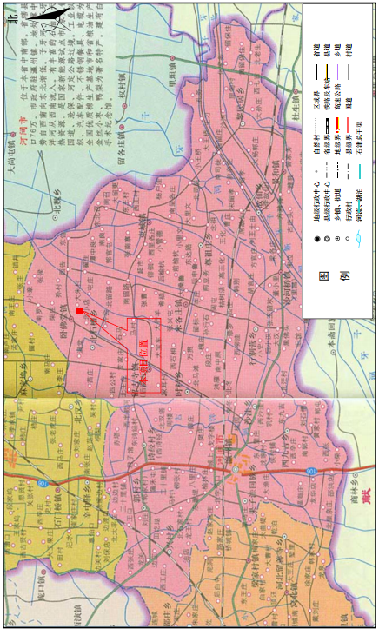

**附图2、项目厂区周围环境概况示意图**

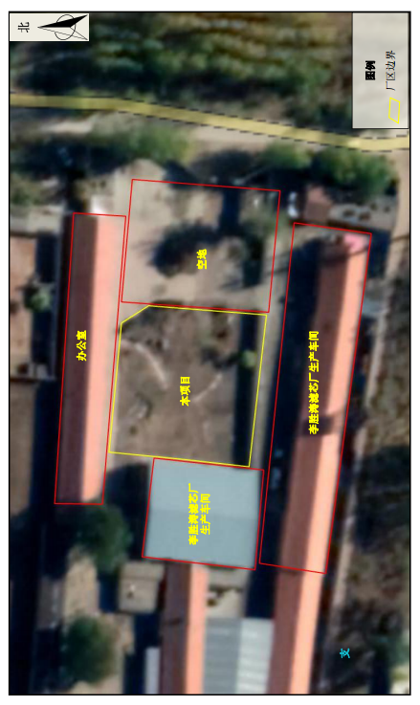

**附图3、项目厂区平面布置图**

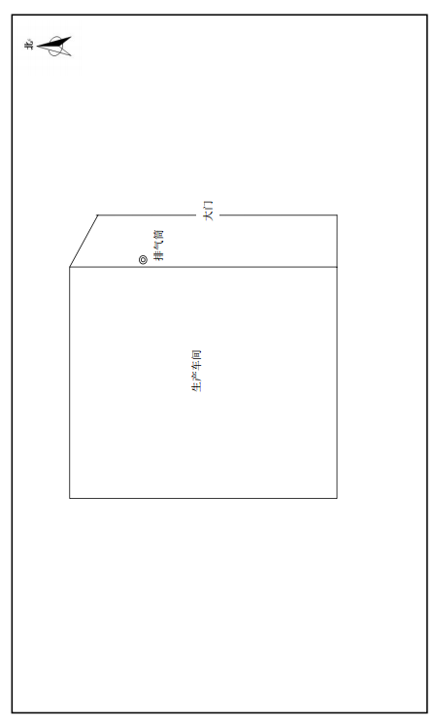

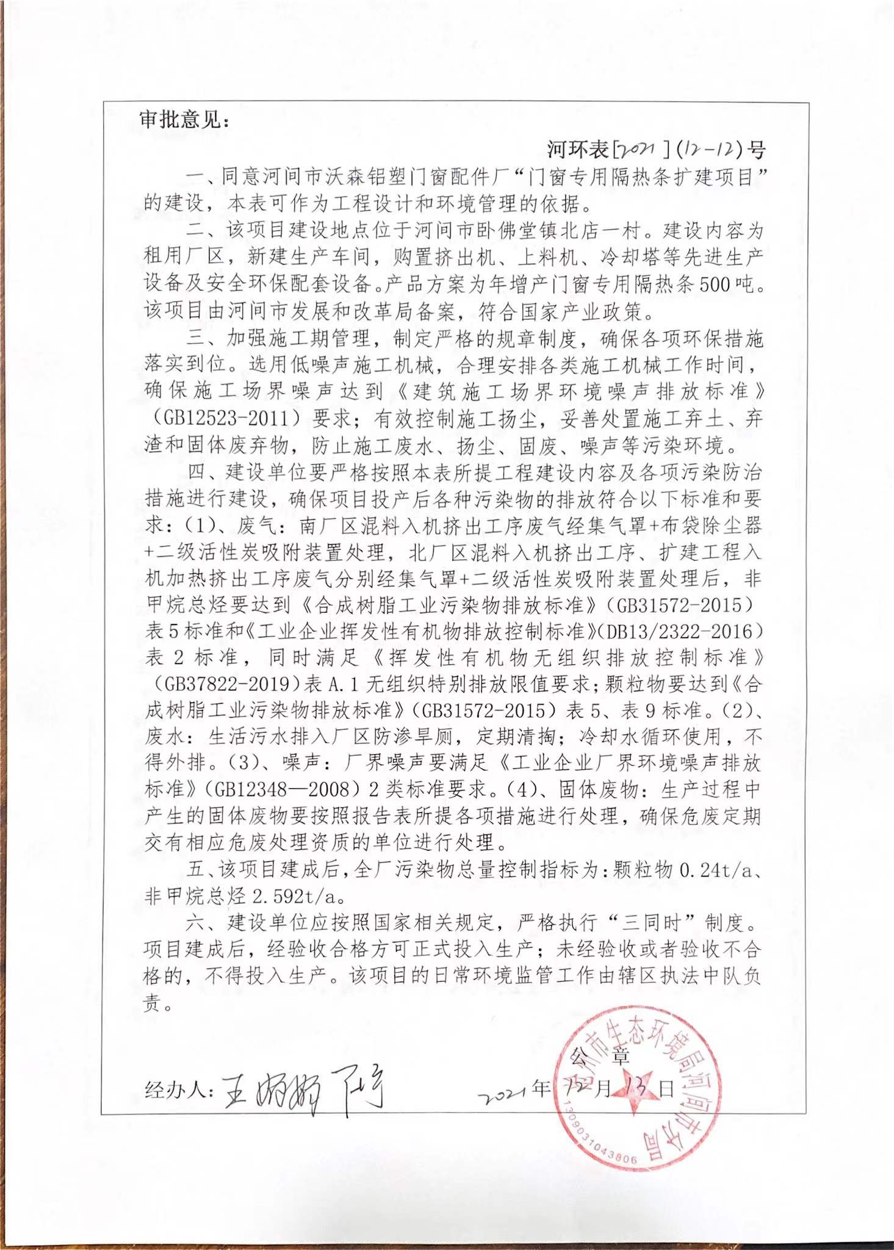**附件1环评审批意见**

**附件2营业执照**

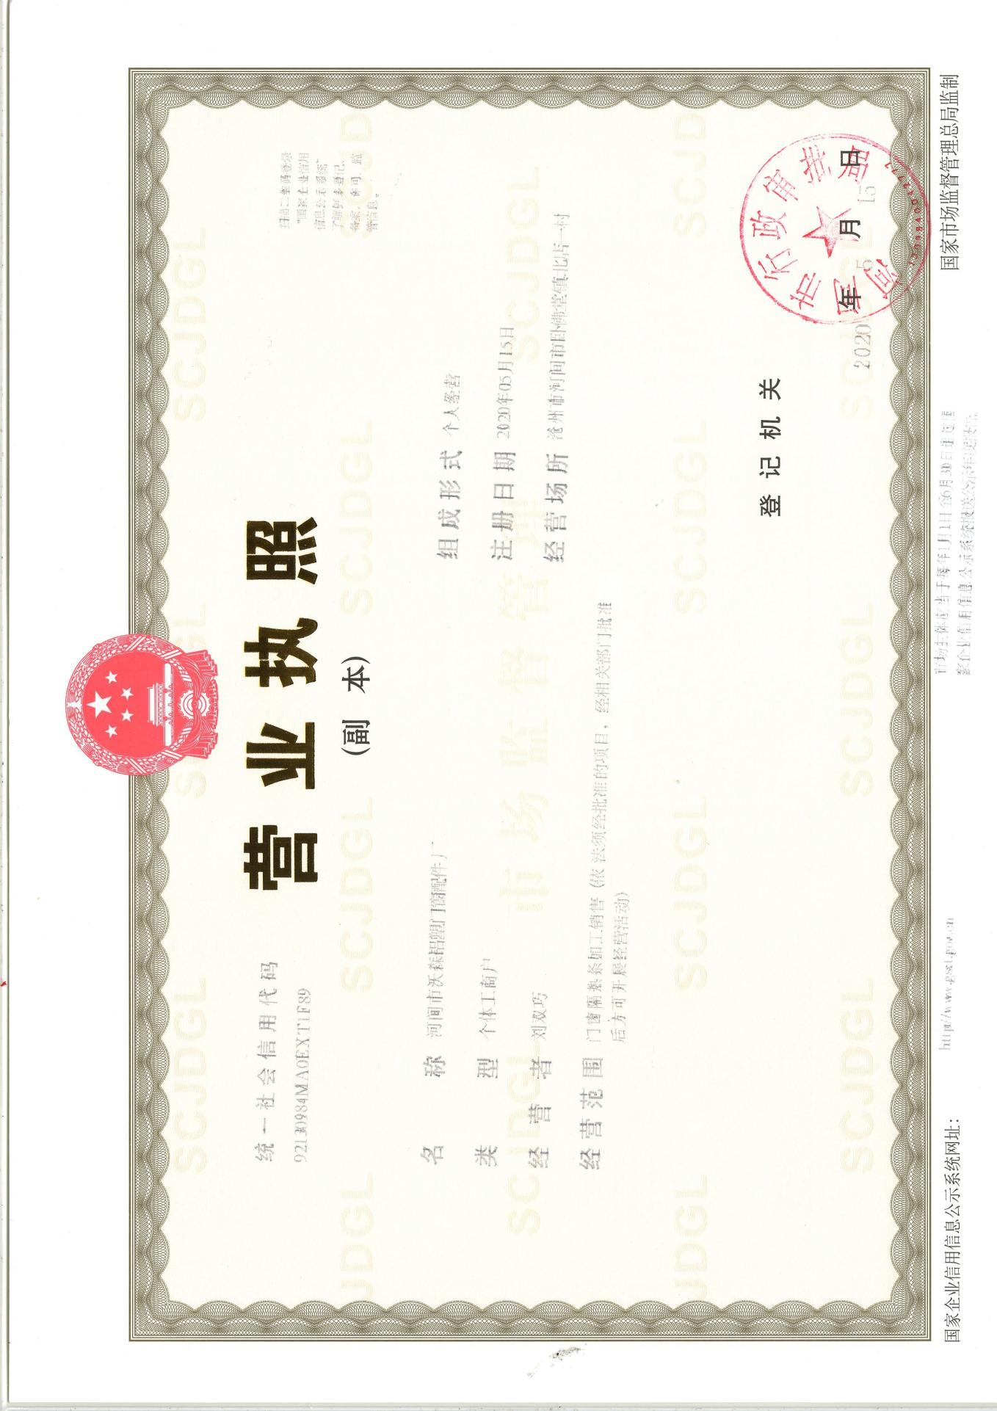

建设项目工程竣工环境保护“三同时”验收登记表

填表单位（盖章）： 河间市沃森铝塑门窗配件厂 填表人（签字）： 项目经办人（签字）：

|  |  |  |  |  |  |  |  |  |  |  |  |  |  |  |  |  |  |  |  |  |  |
| --- | --- | --- | --- | --- | --- | --- | --- | --- | --- | --- | --- | --- | --- | --- | --- | --- | --- | --- | --- | --- | --- |
| 建设项目 | 项目名称 | | | 门窗专用隔热条扩建项目 | | | | | | | 项目代码 | |  | | 建设地点 | | 河间市卧佛堂镇北小店 | | | | |
| 行业分类（分类管理名录） | | | C2929塑料零件及其他塑料制品制造 | | | | | | | 建设性质 | | 新建 扩建 技术改造 | | | | | | | | |
| 设计生产能力 | | | 年增产门窗专用隔热条500吨 | | | | | | | 实际生产能力 | | 年增产门窗专用隔热条500吨 | | 环评单位 | | 河北康润环境科技有限公司 | | | | |
| 环评文件审批机关 | | | 沧州市生态环境局河间市分局 | | | | | | | 审批文号 | | 河环表[2021]（12-12）号 | | 环评文件类型 | | 环境影响报告表 | | | | |
| 开工日期 | | | 年 月 | | | | | | | 竣工日期 | | 年 月 | | 排污许可证申领时间 | |  | | | | |
| 环保设施设计单位 | | |  | | | | | | | 环保设施施工单位 | |  | | 本工程排污许可证编号 | |  | | | | |
| 验收单位 | | |  | | | | | | | 环保设施监测单位 | |  | | 验收监测时工况 | | ＞75% | | | | |
| 投资总概算（万元） | | | 30 | | | | | | | 环保投资总概算（万元） | | 3.6 | | 所占比例（%） | | 12 | | | | |
| 实际总投资（万元） | | | 30 | | | | | | | 实际环保投资 （万元） | | 3.6 | | 所占比例（%） | | 12 | | | | |
| 废水治理（万元） | | |  | 废气治理（万元） | |  | 噪声治理（万元） | |  | 固体废物治理（万元） | |  | | 绿化及生态（万元 ） | |  | | 其他（万元） | |  |
| 新增废水处理设施能力 | | |  | | | | | | | 新增废气处理设施能力 | | / | | 年平均工作时间 | | 2400小时 | | | | |
| 运营单位 | | | | 河间市沃森铝塑门窗配件厂 | | | | | | 统一社会信用代码 | | | | 92130984MA0EXT1F89 | 验收时间 | |  | | | | |
| 污染物排放达标与总量控制（工业建设项目详填） | | 污染物 | | 原有排放量（1） | | 本期工程实际排放浓度（2） | 本期工程允许排放浓度（3） | | 本期工程产生量（4） | 本期工程自身削减量（5） | | 本期工程实际排放量（6） | 本期工程核定排放总量（7） | 本期工程“以新带老”削减量（8） | 全厂实际排放总量（9） | 全厂核定排放总量（10） | | 区域平衡替代削减量（11） | | 排放增减量（12） | |
| 排气量 | |  | |  |  | | 3495 |  | | 3495 |  |  |  |  | |  | |  | |
| 颗粒物 | |  | | 5.9 | 20 | | 0.057 |  | | 0.057 |  |  |  |  | |  | |  | |
| 非甲烷总烃 | |  | | 3.61 | 60 | | 0.116 |  | | 0.116 |  |  |  |  | |  | |  | |
| SO2 | |  | |  |  | |  |  | |  |  |  |  |  | |  | |  | |
| NOX | |  | |  |  | |  |  | |  |  |  |  |  | |  | |  | |
| 排水量 | |  | |  |  | |  |  | |  |  |  |  |  | |  | |  | |
| 与项目有关的其他特征污染物 | 氨 |  | |  |  | |  |  | |  |  |  |  |  | |  | |  | |
| 氯化氢 |  | |  |  | |  |  | |  |  |  |  |  | |  | |  | |
|  |  | |  |  | |  |  | |  |  |  |  |  | |  | |  | |

注：1、排放增减量：（+）表示增加，（-）表示减少。2、（12）=（6）- （8）- （11），（9）= （4）-（5）-（8）-（11）+（1）。3、计量单位：废水排放量——万吨/年；废气排放量——万标立方米/年；工业固体废物排放量——万吨/年；

水污染物排放浓度——毫克/升